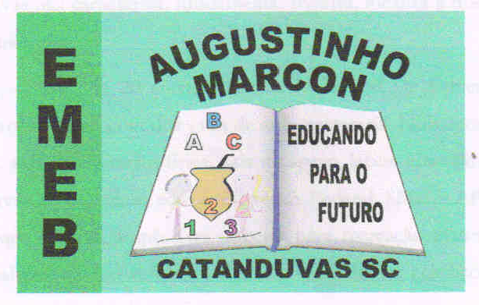 ESCOLA MUNICIPAL DE EDUCAÇÃO BÁSICA AUGUSTINHO MARCON
DIRETORA: TATIANA M. BITTENCOURT MENEGAT
ASSESSORA TÉCNICA PEDAGÓGICA: MARISTELA BORELLA BARAUNA
ASSESSORA TÉCNICA ADMINISTRATIVA: MARGARETE PETTER DUTRA
PROFESSORA: JAQUELINE DEMARTINI

Atividade de Inglês - 4º Ano – 14/09 A 18/09
Catanduvas, September 15th 2020
4º ano Vespertino
Today is Tuesday

Catanduvas, September 17th 2020

Today is Thursday 4º ano Matutino

The time – As horas
- ATIVIDADE 1 – Desenhe os ponteiros corretamente para indicar a hora escrita em inglês.
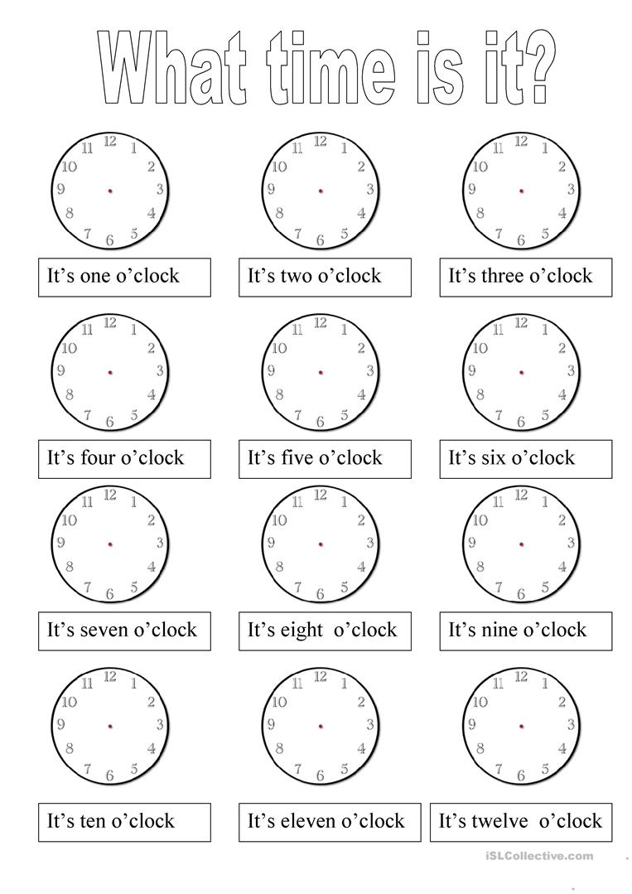
Vamos ver um vídeo para treinar a pronúncia e cantar uma música sobre as horas em Inglês!
Telling Time Chant for Kids - What Time Is It?: https://www.youtube.com/watch?v=cd_eyEJKa_A
Telling Time: https://www.youtube.com/watch?v=INYTJzxtkxU

